HARO Neuheiten 2016
Parkett Neuheiten 2016
Rosenheim – Es gibt Neuigkeiten von Deutschlands führendem Parketthersteller. Neben neuen Farben in der Puro-Kollektion und der Erweiterung der Oberflächenstruktur Retro erwartet Sie im Jubiläumsjahr ein besonderes Highlight: Die neue Oberflächenveredelung „naturaDur“! Diese Oberfläche vereint die Optik eines naturgeölten Parkettbodens mit der Strapazierfähigkeit und der Pflegeleichtigkeit eines versiegelten Parkettbodens. Damit schafft HARO die perfekte Symbiose aus natürlicher Optik und leichter Pflege.
Der pure Genuss – Die Puro-Kollektion
Parkettböden leben von ihrer ursprünglichen Natürlichkeit und diese Eigenschaft hat HARO in der Puro-Kollektion noch einmal stärker herausgearbeitet. Die speziellen Farbtöne entstehen durch eine schonende Veredelung der Holzoberflächen, bei der Farbnuancen aufgetragen werden, die so nur in der Natur vorkommen: Von Weiß über Cremefarben bis hin zu kräftigen Brauntönen. Durch die matte Oberfläche ist das Naturerlebnis der Puro-Kollektion ausgesprochen intensiv. Und mit der Aufnahme von sechs neuen Farben stehen jetzt in der Kollektion insgesamt elf Farben zur Verfügung. Damit haben Sie die Möglichkeit, Räume in einer Farbe mit unterschiedlichen Formaten zu gestalten. Ob rustikal oder ruhige Sortierung, beide Varianten sind für beide Formate erhältlich und bieten so für jeden Geschmack die passende Optik.
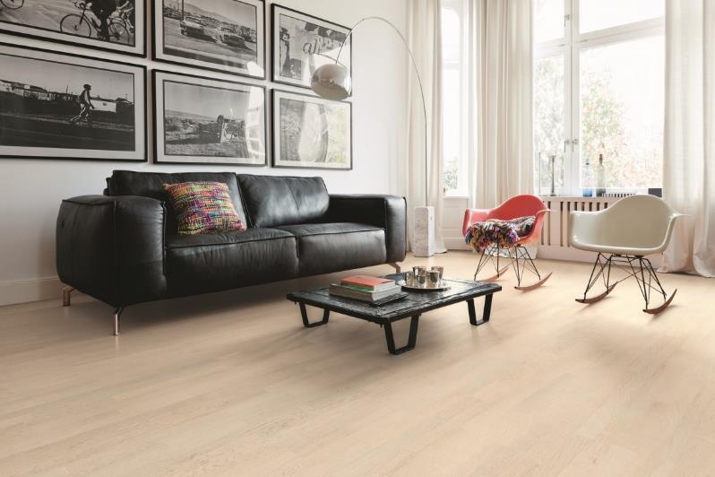
Die Puro Kollektion steht für natürlich matte Farben, wie beispielsweise der Schiffsboden Eiche Puro Ice.
Die Retrostruktur - Schönheit in ihrer natürlichsten Form
Mit der Oberflächenstruktur Retro hat HARO Maßstäbe gesetzt. Durch das Hervorheben der Äste entsteht eine einzigartige Haptik, die den Boden von anderen Oberflächen abhebt. Die Retrostruktur verleiht der Diele die natürliche Optik einer massiven Diele mit erhabenen Ästen und natürlichen Vertiefungen, in Kombination mit allen technischen Vorteilen von Fertigparkett. Eine Freude für jeden Liebhaber natürlicher und rustikaler Böden mit trendiger Used-Optik. Mit der Sortimentserweiterung der ´Bernsteineiche Retro` und der ´Retro Puro weiß` werden zwei weitere Landhausdielen-Topseller in das Sortiment aufgenommen.
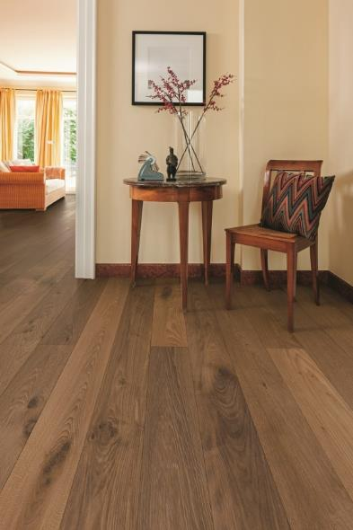
Die Optik einer Massivdiele – die Technik von Fertigparkett. Mit der Landhausdiele Bernsteineiche Retro steht ein weiterer Landhausdielen – TOP-Seller zur Verfügung.
Die Revolution im Oberflächenfinish: naturaDur
Auch in Sachen Oberflächenfinish hat HARO eine absolute Neuheit zu bieten. Die neue revolutionäre Oberfläche naturaDur vereint die natürliche Optik eines geölten Parketts mit der Strapazierfähigkeit und Pflegeleichtigkeit einer versiegelten Parkettoberfläche. Die matte, edle Optik verleiht dem Parkettboden die authentische und ursprüngliche Ausstrahlung, die bisher nur geöltes Parkett auszeichnet. Und dabei trotzdem pflegeleicht und strapazierfähig bleibt. Dabei lässt sie klassische Holzarten wie Nussbaum in einem völlig neuen, modernen matten Look erscheinen Die neue Oberfläche naturaDur ist sowohl für Schiffsboden als auch für Landhausdielenformate erhältlich.
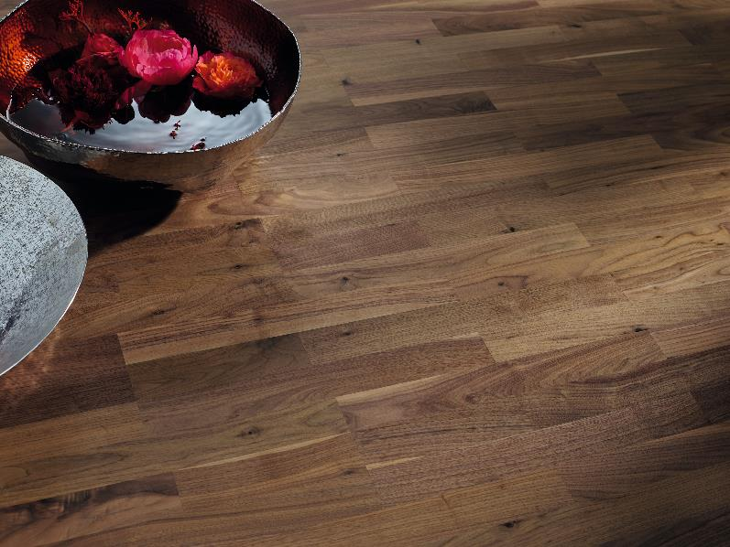
Das neue naturaDur-Oberflächenfinish: Matte Optik wie naturgeöltes Parkett – strapazierfähig und pflegeleicht.

Die Hamberger Flooring GmbH & Co. KG in Stephanskirchen bei Rosenheim hat sich mit ihrer Bodenbelagsmarke HARO im Bereich Parkett zum Marktführer in Deutschland entwickelt und kann inzwischen auf über 60 Jahre Erfahrung in der Parkettherstellung zurückblicken. Neben dem Unternehmensbereich Hamberger Flooring mit Parkett, Kork- und Laminatboden sowie den etwas anderen Holzboden Celenio und den wohngesunden Designboden Disano, umfasst die Hamberger Firmengruppe die Bereiche Sports Flooring, Sanitary, Hardwood, Retail sowie Land- und Forstwirtschaft. Bereits 1995 wurde Hamberger nach DIN EN ISO 9001 zertifiziert, 1998 folgte die Zertifizierung des Umwelt-Management-Systems nach DIN EN ISO 14001. Mit der Zertifizierung nach DIN EN ISO 50001:2011 wurde 2013 das neue Energiemanagementsystem erfolgreich in das bestehende Umweltmanagementsystem integriert. Seit 2002 ist Hamberger gemäß PEFC zertifiziert. Das Siegel ist ein Nachweis dafür, dass die verarbeiteten Rohstoffe aus zertifiziertem, nachhaltig bewirtschaftetem Wald stammen. Das im Jahre 1866 gegründete Unternehmen wird heute in der vierten und fünften Generation von Peter Hamberger und Dr. Peter M. Hamberger geführt. Mit mehr als 2.300 Mitarbeitern setzt die Firmengruppe jährlich mehr als 300 Mio. Euro um. Der Exportanteil des Unternehmens beträgt über 48%, der Export geht weltweit in mehr als 90 Länder. Weitere Informationen unter www.haro.de

